Srednja šola Črnomelj
Kidričeva 18a
8340 Črnomelj

FITNES

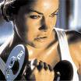

ZGODOVINA FITNESA

Zgodovina fitnesa kot vzdrevanje telesne kondicije sega daleč v preteklost. Že leta 3000 pr. n. št. so namreč Kitajci iznašli sistem telesnih vaj, ki so ga poimenovali »Norčije petih živali«. Ljudje so posnemali gibanje živali: medveda, tigra, jelena, opice in ptic. Vsi ti gibi so povezani z močjo, vztrajnostjo, sposobnostjo, hitrostjo in milino. Naše metode se do danes v osnovi niso veliko spremenile. Človeška bitja ostajamo nemirne narave in tako plezamo na gore, se spuščamo v morske globine, poskušamo leteti. Želimo premagati prostor in čas.

KAJ JE FITNES?
V svetu se z besedo fitnes misli na vse veje rekreacije, katerih namen je izboljšati kvaliteto našega življenja. Fitnes pomeni zdrav način življenja in poudarja pomen gibanja za človekov organizem. Je načrtovano telesno gibanje in izvajanje uveljavljenih tehnik za krepitev in sproščanje posameznih delov telesa. Biti »fit« je trend, moda, nenazadnje nuja, saj je hitro življenje vse prej kot zdravo za človeka. Fitnes vnaša v naša življenja nove pristope, ki temeljijo na človekovi igrivosti in ustvarjalnosti. Prilagaja se različnim starostim, stopnjam telesne vzdržljivosti, potrebam, željam in interesom. Dobra telesna kondicija pomaga pri premagovanju stresov in napetosti ter ustvarja pozitivno energijo. S pomočjo telesnih naporov spoznavamo svoje šibke točke in svojo moč. Zavest o tem, kaj zmoremo z lastnim telesom, nam vliva samozaupanje in oblikuje pozitivno podobo o samem sebi.
Z redno fitnes vadbo se izboljšuje mišični tonus in telesna kondicija. Namenjen je tudi rehabilitaciji. Z obiski fitnes studia oblikujemo svoje telo, izboljšamo videz, porabimo odvečne maščobe, okrepimo imunski sistem in zmanjšamo možnost tveganja za razne bolezni. Ohranimo gibčnost, postanemo bolj vzdržljivi in povečamo telesno moč, ob tem pa se izboljša naše počutje, zmanjša se stres in lažje premagujemo psihične napore.
FITNES - SESTAVINA KAKOVOSTI ŽIVLJENJA
(spreminjanje odnosa do telesa in s tem življenja)

Fitnesu so mnogi avtorji dajali in dajejo takšne ali drugačne označbe, pozitivne ali negativne. Za nekatere je to le modna muha industrije "mučilnih naprav" za oblikovanje telesa, za druge pa svojevrsten izziv in možnost samoblikovanja lastne osebnosti in življenja. Vedno večjemu številu ljudi pa fitnes vendarle pomeni možnost začetka drugačnega doumevanja vloge telesa in duha ter njune učinkovite medsebojne povezave, ki jih moderne naprave in način dela na njih omogočajo. In to hitreje in uspešneje. Ponujajo se vedno nove in nove definicije fitnesa, nekatere vključujejo samo orodja, drugim to pomeni način vadbe, vsak pa ima svoje vedenje in znanje o fitnesu ter svoje prepričanje o njegovem pomenu, predvsem pa zorni kot, s katerega ga ocenjuje.
Uspeh vsakega dela, tudi športnega, je vedno plod pravilnega sozvočja različnih dejavnikov. Mnoge poznamo, mnogi so nam neznani. Pa vendar, danes stroka že toliko ve, da večje napake ne more narediti in da so pota, po katerih vas vodi v določenem trenutku, pota najnovejših spoznanj. Model, ki vam ga predstavljamo, bi lahko bil tudi ožji ali širši. Izbrali smo tiste elemente, ki se nam zdijo za večino ljudi v današnjem času še posebej pomembni. To pa je v vseh raziskavah zajeto v zadovoljstvu, boljšem videzu, samozavesti in počutju, kar so pravzaprav sestavine zajete v središčni besedi - zdravje. In to je prav tisto, kar smo kot posledice želeli poudariti, ko smo razmišljali kako oblikovati program uspeha v fitnesu. Pri tem smo ugotovili, da so potrebni še nekateri elementi, ki jih ni nujno izvajati v fitnesu, ki pa rezultate dela v fitnesu poglobijo in jim dajo večjo vrednost, če jih uporabljamo. Sem štejemo pravilno prehrano, pravilno tehniko dihanja, jogo, masažo... Prepričani smo namreč, da šele v takem sozvočju lahko fitnes postane eden od dejavnikov vse jasnejšega in vsebinsko bogatejšega življenja. Prav gotovo so minili časi, ko je literatura s področja fitnesa obravnavala zgolj (in ali predvsem) tehnike oblikovanja močnega in mišičastega telesa. To je danes v praksi in stroki zagotovo preseženo. Če hoče fitnes ostati v druščini ljudem prijaznih dejavnosti, potem že in bo moral še bolj razmišljati o svojem sprotnem preoblikovanju z dodatnimi smiselno vpetimi dejavnostmi. Je napotek in hkrati iskanje. Njegovo vrednost bodo najbolje ocenili vadeči bralci sami.

FITNES VAJE

Z uspešno izvedenimi fitnes vajami dosežemo, da je vaša sposobnost po maximalni intenzivnosti na samem treningu manj serij je potrebno narediti, da bi spodbudili mišico k rasti. Fitnes vaje je pomembno tudi pravilno izvajati.

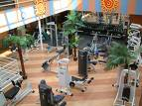

NAPRAVE ZA FITNES

*Kromirane osi- osi so namenjene za dvigovanje uteži. S temi napravami delamo vaje za mišice rok.

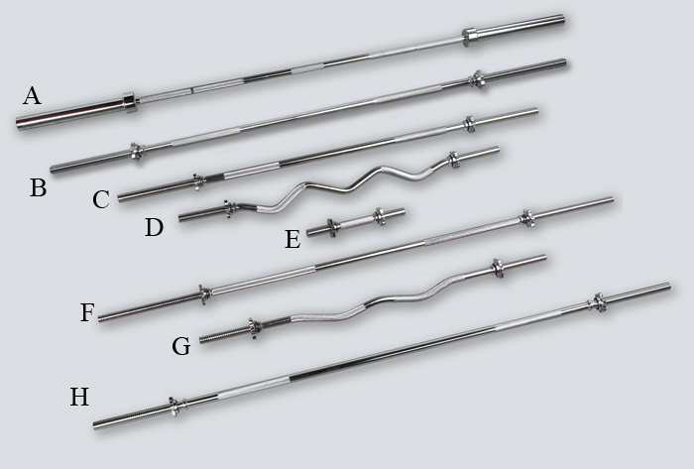

*Fitness Roller - s to napravo delamo vaje za stegenske mišice in hrbtne in tako oblikujemo osrednji in spodnji del telesa.

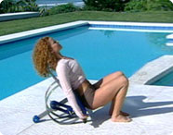

Z ostalimi fitnes napravami delamo še vaje za hrbtenico, trebušne mišice, zadnjico in si tako nabiramo kondicijo.

PILATES

Pilates metoda je oblika fitnesa, ki ga je razvil v začetku 20. stoletja Joseph Pilates. Imenoval je metodo Umetnost Kontrole, kar bi naj vzpodbujalo uporabo uma pri kontroli mišic.
V 1. svetovni vojni je Joseph Pilates opravljal delo medicinca za nemške vojake in raziskoval načine, kako bi se lahko vojaki sami rehabilitirali, medtem ko so bili v bolniški postelji.
Ustvaril je serijo gibov. V Pilates metodi so opazni vojaški gibi.
Namesto da bi se izvajalo več ponavljanj vsake vaje, je Joseph Pilates vztrajal na bolj natančnih gibih, ki so zahtevale natančno obliko. Razvil je več kot 500 različnih vaj. Najbolj pogosta vaja, ki se imenuje “matwork”, in vključujejo več kalisteničnih gibov na talni podlogi.
Pilates je razvil tudi posebno 5-delno opremo, ki se lahko uporablja. V vseh oblikah vaj se ojača tako imenovani “powerhouse” (abdomen, spodnji del hrbta in zadnjične mišice).
Pilates tehnika je podobna vajam joge, vendar brez duhovnega pridiha. Telo se uporablja kot utež v treningu, z namenom pridobiti fleksibilnost in moč. Metoda se je uporabljala tudi za ozdravitev poškodovanih plesalcev.
Če prakticiramo Pilates redno, nam lahko prinese veliko koristi. Poveča se nam kapaciteta pljuč, izboljša cirkulacija. Dihanje postane enakomerno in zdravo. Izboljša se drža telesa, ravnovesje. Specifična teža kosti in sklepov se drastično izboljša. Nekateri izkusijo pozitivno naravnanost njihovega uma. Ravnovesje, ki se jo praktikanti naučijo s pomočjo te metode, se prenese v realno življenje.
V zadnjih letih je postal Pilates zelo popularna oblika fitnesa. Prav tako ga nekateri kombinirajo z jogo.

